实验3-4： DW8使用
实验目的：熟悉DW8。
实验内容：运用DW8编制网页。
实验工具： DW8
设计课时：4学时
实验步骤：
- 上机练习课件第二章例题： 用DW8实现创建本地站点、字体设置、设置锚点链接、图像音频视频插入、表格、框架、表单及里面控件、Dreamweaver 自带的行为、使用css样式

- 实现以下2个页面
要使用表格排版
图片图标资源不局限于此
主要实现排版和页面功能
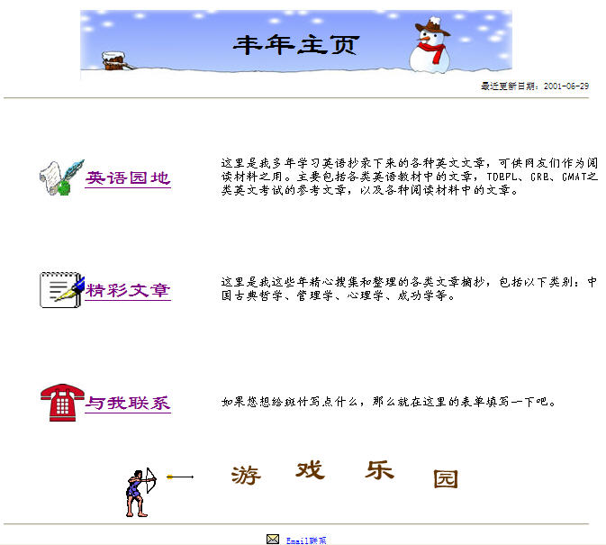

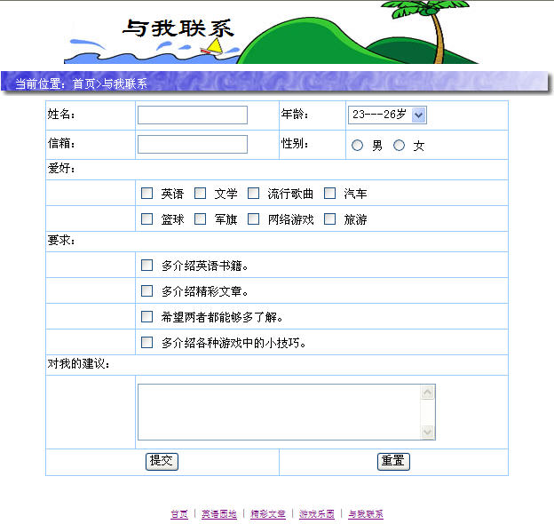
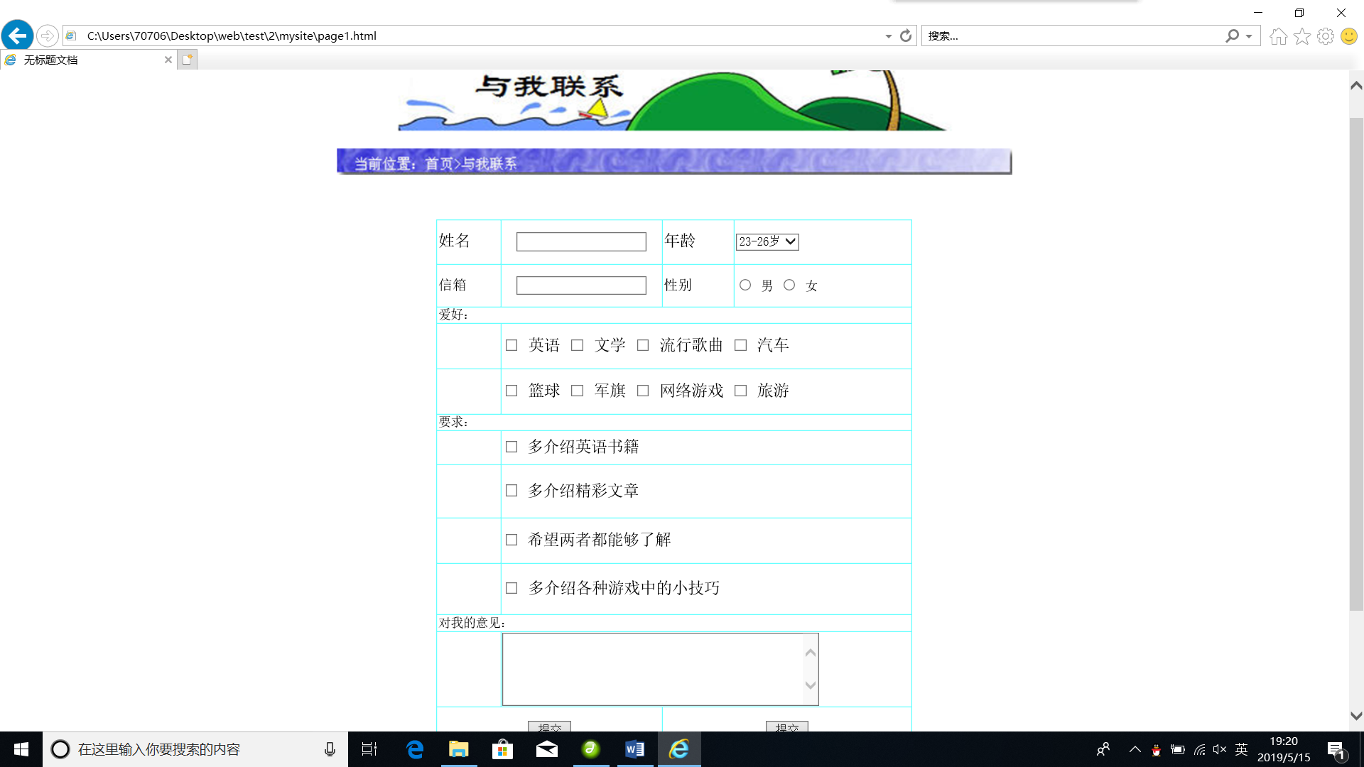
实验结果：实现了主页index的表格排版与page1的表单设计
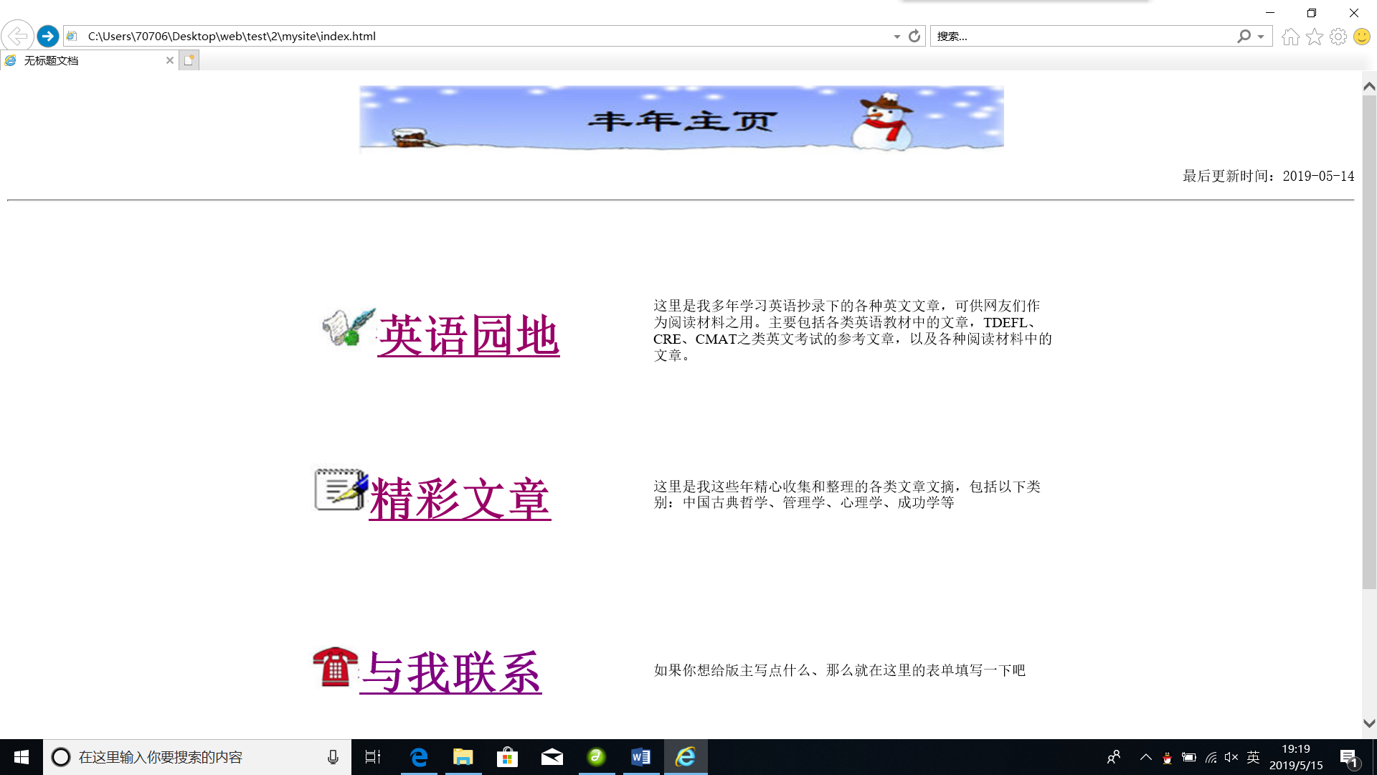
index.html:
<!DOCTYPE html PUBLIC "-//W3C//DTD XHTML 1.0 Transitional//EN" "http://www.w3.org/TR/xhtml1/DTD/xhtml1-transitional.dtd">
<html xmlns="http://www.w3.org/1999/xhtml">
<head>
<meta http-equiv="Content-Type" content="text/html; charset=gb2312" />
<title>无标题文档</title>
<style type="text/css">
<!--
.STYLE1 {
font-family: "宋体";
font-size: 50px;
color: #FF00FF;
font-weight: bold;
}
.STYLE2 {font-family: "Times New Roman", Times, serif}
.STYLE3 {color: #0066FF}
.STYLE4 {font-size: 14px}
.STYLE9 {font-family: "宋体"; font-size: 50px; color: #990066; font-weight: bold; }
.STYLE11 {font-family: "宋体"; font-size: 50px; color: #FFFFFF; font-weight: bold; }
.STYLE15 {color: #990033}
-->
</style>
<script language="JavaScript">
function aClock( ){
var now=new Date( );
var hour=now.getHours( );
var min=now.getMinutes( );
var sec=now.getSeconds( );
var timeStr=" "+hour;
timeStr+=((min<10)?":0":":")+min;
timeStr+=((sec<10)?":0":":")+sec;
timeStr+=(hour>=12)?" P.M.":" A.M.";
document.clockform.clocktext.value=timeStr;
clockId=setTimeout("aClock( )",1000);
}
</script>
</head>

<body onLoad="aClock()">
<p align="center"><img src="images/主页.png" width="721" height="77" /></p>
<form id="form1" name="clockform" method="post" action="">
<label>
<div align="center">
<input name="clocktext" type="text" size="15" />
</div>
</label>
</form>
<p align="right">最近更新时间：2019年5月15日 </p>
<hr></p>
<p>&nbsp;</p>
<table width="837" border="0" align="center">
<tr>
<td width="378" height="183"><div align="left"><img src="images/英语园地.png" width="77" height="59" /><span class="STYLE11"><span class="STYLE15"><u>英语园地</u></span></span></div></td>
<td width="443"><p class="STYLE2"> 这里是我多年学习英语抄录下的各种英文文章，可供网友们作为阅读材料之用。主要包括各类英语教材中的文章，TDEFL、CRE、CMAT之类英文考试的参考文章，以及各种阅读材料中的文章。</p> </td>
</tr>
<tr>
<td height="175"><div align="left"><img src="images/精彩文章.png" width="67" height="58" /><span class="STYLE9"><u>精彩文章</u></span></div></td>
<td><p>这里是我这些年精心收集和整理的各类文章文摘，包括以下类别：中国古典哲学、管理学、心理学、成功学等</p> </td>
</tr>
<tr>
<td height="209"><div align="left"><img src="images/与我联系主页.png" width="57" height="53" /><span class="STYLE1"><u><a href="page1.html">与我联系</a></u></span></div></td>
<td>如果你想给版主写点什么、那么就在这里的表单填写一下吧</td>
</tr>
</table>
<p align="center"><img src="images/游戏乐园.png" width="621" height="79" /></p>
<hr>
</p>
<div align="center" class="STYLE3"><img src="images/Email.png" width="27" height="16" /><span class="STYLE4">Email联系</span></div>
</body>
</html>
page1.html:
<!DOCTYPE html PUBLIC "-//W3C//DTD XHTML 1.0 Transitional//EN" "http://www.w3.org/TR/xhtml1/DTD/xhtml1-transitional.dtd">
<html xmlns="http://www.w3.org/1999/xhtml">
<head>
<meta http-equiv="Content-Type" content="text/html; charset=gb2312" />
<title>无标题文档</title>
<style type="text/css">
<!--
.STYLE1 {font-size: 18px}
.STYLE2 {font-size: 16px}
.STYLE3 {font-size: 14px}
.STYLE4 {font-size: 16px; color: #800080; }
.STYLE5 {color: #00FFFF}
-->
</style>
</head>

<body>
<div align="center">
<p><img src="images/与我联系.png" width="807" height="90" /></p>
</div>
<p align="center"><img src="images/当前位置.png" width="761" height="30" /></p>
<p>&nbsp;</p>
<table width="536" border="1" align="center" bordercolor="#66FFFF" style="border-collapse: collapse" >
<!--DWLayoutTable-->
<tr>
<td width="68" height="47" bordercolor="#66FFFF" bgcolor="#FFFFFF"><div align="center" class="STYLE1">
<div align="left">姓名</div>
</div></td>
<td width="176" bordercolor="#66FFFF"><div align="center">
<form action="" method="post" name="form1" class="STYLE5" id="form1">
<label>
<input name="textfield1" type="text" id="textfield1" />
</label>
</form>
</div></td>
<td width="77" bordercolor="#66FFFF"><div align="left" class="STYLE1">年龄</div></td>
<td width="194" bordercolor="#66FFFF"><div align="center">
<form id="form2" name="form2" method="post" action="">
<label> </label>
<div align="left" class="STYLE5">
<select name="select" size="1">
<option selected="selected">23-26岁</option>
<option>20-23岁</option>
<option>17-20岁</option>
</select>
</div>
</form>
</div></td>
</tr>
<tr>
<td height="45" bordercolor="#66FFFF" bgcolor="#FFFFFF"><div align="center" class="STYLE2">
<div align="left">信箱</div>
</div></td>
<td bordercolor="#66FFFF"><div align="center">
<form id="form3" name="form3" method="post" action="">
<label>
<input name="textfield2" type="text" id="textfield2" />
</label>
</form>
</div></td>
<td bordercolor="#66FFFF"><div align="center" class="STYLE2">
<div align="left">性别</div>
</div></td>
<td bordercolor="#66FFFF"><div align="left">
<form id="form4" name="form4" method="post" action="">
<input type="radio" name="radiobutton" value="radiobutton" />
<span class="STYLE3">男</span>
<label>
<input type="radio" name="radiobutton" value="radiobutton" />
<span class="STYLE3">女</span></label>
</form>
</div></td>
</tr>
<tr bgcolor="#FFFFFF">
<td colspan="4" bordercolor="#66FFFF"><div align="left" class="STYLE3">爱好：</div>
<div align="center"></div>
<div align="center"></div>
<div align="center"></div></td>
</tr>
<tr>
<td height="48" bordercolor="#66FFFF" bgcolor="#FFFFFF"><div align="center"></div></td>
<td colspan="3" bordercolor="#66FFFF"><div align="left" class="STYLE1">
<form id="form5" name="form5" method="post" action="">
<label>
<input name="checkbox" type="checkbox" class="STYLE1" value="checkbox" />
英语</label>
<label>
<input type="checkbox" name="checkbox6" value="checkbox" />
文学</label>
<label>
<input type="checkbox" name="checkbox7" value="checkbox" />
流行歌曲</label>
<label>
<input type="checkbox" name="checkbox8" value="checkbox" />
汽车</label>
</form>
</div>
<div align="center"></div>
<div align="center"></div></td>
</tr>
<tr>
<td height="48" bordercolor="#66FFFF" bgcolor="#FFFFFF"><div align="center"></div></td>
<td colspan="3" bordercolor="#66FFFF"><div align="left" class="STYLE1">
<form id="form6" name="form6" method="post" action="">
<label>
<input type="checkbox" name="checkbox2" value="checkbox" />
篮球</label>
<label>
<input type="checkbox" name="checkbox3" value="checkbox" />
军旗</label>
<label>
<input type="checkbox" name="checkbox4" value="checkbox" />
网络游戏</label>
<label>
<input type="checkbox" name="checkbox5" value="checkbox" />
旅游</label>
</form>
</div>
<div align="center"></div>
<div align="center"></div></td>
</tr>
<tr bgcolor="#FFFFFF">
<td colspan="4" bordercolor="#66FFFF"><div align="center" class="STYLE3">
<div align="left">要求：</div>
</div>
<div align="center"></div>
<div align="center"></div>
<div align="center"></div></td>
</tr>
<tr>
<td height="35" bordercolor="#66FFFF" bgcolor="#FFFFFF"><div align="center"></div></td>
<td colspan="3" bordercolor="#66FFFF"><div align="center">
<form id="form7" name="form7" method="post" action="">
<label> </label>
<div align="left" class="STYLE2">
<input type="checkbox" name="checkbox9" value="checkbox" />
<span class="STYLE1">多介绍英语书籍</span></div>
</form>
</div>
<div align="center"></div>
<div align="center"></div></td>
</tr>
<tr>
<td height="57" bordercolor="#66FFFF" bgcolor="#FFFFFF"><div align="center"></div></td>
<td colspan="3" bordercolor="#66FFFF"><div align="left">
<form id="form8" name="form8" method="post" action="">
<label>
<input type="checkbox" name="checkbox10" value="checkbox" />
<span class="STYLE1">多介绍精彩文章</span></label>
</form>
</div>
<div align="center"></div>
<div align="center"></div></td>
</tr>
<tr>
<td height="48" bordercolor="#66FFFF" bgcolor="#FFFFFF"><div align="center"></div></td>
<td colspan="3" bordercolor="#66FFFF"><div align="left">
<form id="form9" name="form9" method="post" action="">
<label>
<input type="checkbox" name="checkbox11" value="checkbox" />
<span class="STYLE1">希望两者都能够了解</span></label>
</form>
</div>
<div align="center"></div>
<div align="center"></div></td>
</tr>
<tr>
<td height="55" bordercolor="#66FFFF" bgcolor="#FFFFFF"><div align="center"></div></td>
<td colspan="3" bordercolor="#66FFFF"><div align="center">
<form id="form10" name="form10" method="post" action="">
<label> </label>
<div align="left" class="STYLE1">
<input type="checkbox" name="checkbox12" value="checkbox" />
多介绍各种游戏中的小技巧</div>
</form>
</div>
<div align="center"></div>
<div align="center"></div></td>
</tr>
<tr bgcolor="#FFFFFF">
<td colspan="4" bordercolor="#66FFFF"><div align="left" class="STYLE3">对我的意见：</div>
<div align="center"></div>
<div align="center"></div>
<div align="center"></div></td>
</tr>
<tr>
<td height="63" bordercolor="#66FFFF" bgcolor="#FFFFFF"><div align="center"></div>
<div align="center"></div>
<div align="center"></div></td>
<td colspan="3" bordercolor="#66FFFF"><div align="center">
<form id="form11" name="form11" method="post" action="">
<label> </label>
<div align="left">
<textarea name="textarea" cols="50" rows="5"></textarea>
</div>
</form>
</div>
<div align="center"></div>
<div align="center"></div>
<div align="center"></div>
<div align="center"></div>
<div align="center"></div>
<div align="center"></div>
<div align="center"></div>
<div align="center"></div></td>
</tr>
<tr>
<td height="51" colspan="2" bordercolor="#66FFFF" bgcolor="#FFFFFF"><div align="center">
<form id="form12" name="form12" method="post" action="">
<label>
<input type="submit" name="Submit" value="提交" />
</label>
</form>
</div>
<div align="center"></div>
<div align="center"></div>
<div align="center"></div></td>
<td height="51" colspan="2" bordercolor="#66FFFF"><div align="center">
<form id="form13" name="form13" method="post" action="">
<label>
<input type="submit" name="Submit2" value="提交" />
</label>
</form>
</div></td>
</tr>
</table>
<p>&nbsp;</p>
<p>&nbsp;</p>
<p align="center" class="STYLE4"><u><a href="index.html">首页</a></u> | <u>英语园地</u> | <u>精彩文章</u> | <u>游戏乐园</u> | <u>与我联系</u></p>
</body>
</html>

实验体会：
1．实验难点在于用表格控制页面布局，将不同大小，不同格式的部分组合起来。
Index.html中间部分的排版使用了表格，但在表格设置时，敲入代码border="0"
使得表格边框被隐藏，在浏览器中无法看出这是用表格设计的主页
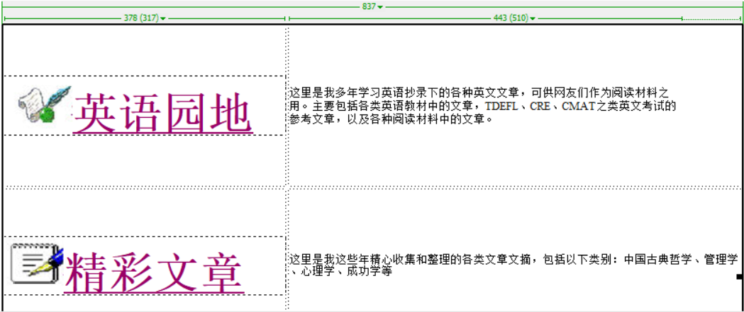
最后又通过在表格合并的方法，实现一排内不同大小的部件对其：
在“与我联系”的属性栏中设置超链接，指向page1.html，完成菜单页面的设计
另一个难点在于字体的下划线和样式设置：文本->字体/样式 进行设置即可。

js脚本实现显示时钟的功能：
head内部代码
<script language="JavaScript">
function aClock( ) //定义aClock函数
{
var now=new Date( );
var hour=now.getHours( );
var min=now.getMinutes( );
var sec=now.getSeconds( );

var timeStr=" "+hour; //时间值
timeStr+=((min<10)?":0":":")+min;
timeStr+=((sec<10)?":0":":")+sec;
timeStr+=(hour>=12)?" P.M.":" A.M.";

document.clockform.clocktext.value=timeStr; //为clockform表单的clocktext文本框赋予timeStr的值
clockId=setTimeout("aClock( )",1000); //嵌套函数循环赋值（控制赋值间隔）
}
</script>
//aClock函数本质是一个没有出口的递归函数，1000ms为clocktext文本框赋值一次并调用自身
Body内用文本框实现时钟
<body onLoad="aClock()"> //声明在body内加载js函数aClock()
<form id="form1" name="clockform" method="post" action="">
<label>
<div align="center">
< input name="clocktext" type="text" size="15" />
</div>
</label>
</form>

2．在表单设计page1.html中，难点在于表的合并与设计。其中，我认为难点的代码是：
由于html的表格使用的并不是单一的边框线（双线框）所以在<table>中需要设置参数样式style=” border-collapse: collapse”将其变成单一边框线。除此之外，各个单元格的边框的样式并不受table控制，因此还需要再各个单元格<td><th>中设置颜色bordercolor实现单元格边框颜色与表的边框颜色相同。

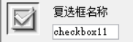
表单的组件添加，只需选中单元格，点击菜单栏里的表单添加，并在属性栏为组件设置对象名称即可，没有难点

